**Правила столовой**

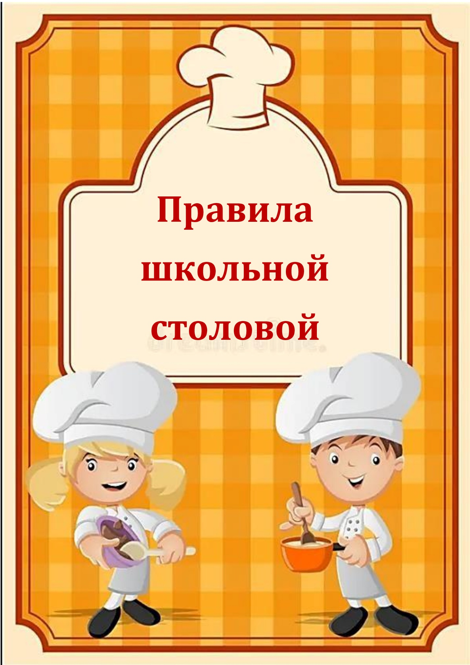

Правила поведения учащихся в школе – это свод рекомендаций и требований, регламентирующих нормы школьного этикета. Они обязательны к выполнению каждым обучающимся.

При соблюдении школьных правил и норм безопасного поведения каждый ребенок сможет получить то, за чем, собственно, он и посещает учебное заведение – знания, общение, представления об этикете и общечеловеческих моральных принципах. И задача как педагогического коллектива, так и семьи состоит в том, чтобы вовремя донести эти правила до ребенка.

Правила поведения в школьной столовой понятны для каждого воспитанного ребенка. Основы этикета закладываются еще в детстве. Соблюдение дисциплины – это одно из самых главных правил поведения в учебном заведении. Тому, как надо вести себя в школе, обучают родители и воспитатели в детских садах с самого раннего возраста.

В школьной столовой всегда много и детей и взрослых, ведь всем нужно успеть поесть в течение 15-20 минут, поэтому здесь особенно важно соблюдение вполне определённых правил:

**Организация порядка**

•    Обучающиеся находятся в обеденном зале только вместе со своим классом в отведённое графиком питания время  
•    Порядок в столовой контролирует дежурный администратор или учитель, требования которых должны выполняться беспрекословно  
•    Обучающиеся бережно относятся к имуществу столовой. Обо всех повреждениях посуды, столовых приборов и мебели необходимо сообщить сопровождающему или дежурному учителю  
•    О каждом несчастном случае пострадавший или очевидец обязан немедленно сообщить сопровождающему или дежурному учителю

**Правила безопасного поведения**

•    Входить в обеденный зал не торопясь и не толкаясь  
•    Спокойно и аккуратно занимать место за обеденным столом  
•    Соблюдать правила культуры поведения за столом  
•    Принимать пищу не торопясь, соблюдая особую осторожность с горячей пищей  
•    Не разговаривать и не толкаться во время приема пищи  
•    Не допускать проливания горячей пищи и напитков  
•    Столовыми приборами пользуются осторожно, не травмируя себя и окружающих  
•    Освободившуюся посуду отставлять в сторону так, чтобы она не мешала учащимся, сидящим за столом  
•    Спокойно покинуть столовую

**В столовой запрещается**

•    Находиться в верхней одежде и в головном уборе  
•    Входить в отделения пищеблока (варочный цех, моечная и др.)  
•    Находиться в обеденном зале во время уроков  
•    Есть стоя  
•    Располагать на столах учебные принадлежности  
•    Выносить пищу из помещения столовой  
•    Ожидать одноклассников, которые не закончили прием пищи

**Нормы гигиены и санитарии**

•    Перед едой тщательно вымойте руки  
•    Не принимайте пищу и питье из одной посуды с другими  
•    Не пользуйтесь чужими столовыми приборами  
•    Если вы испачкались, воспользуйтесь салфеткой или носовым платком  
•    Уронив что-нибудь на пол, поднимите и выбросите в мусорное ведро  
•    После еды уберите за собой грязную посуду  
•    После приема пищи вымойте руки

**Правила этикета за столом**

Этикет за столом — важная составляющая культуры человека. Чтобы избежать конфузов, проявить себя воспитанным человеком, следует выучить правила поведения за столом. Существуют универсальные правила этикета за столом, которые рекомендуется соблюдать в любых ситуациях. Они включают следующие основные аспекты:

•    Громкость разговора. Не стоит разговаривать чересчур громко, чтобы избежать нарушения комфорта за столом  
•    Использование столовых приборов. Столовые приборы, такие как вилка или ложка, не следует отводить слишком далеко ото рта в процессе еды  
•    Звуки во время еды. Не рекомендуется чавкать или издавать какие-либо другие звуки во время еды, это может считаться неуважением к соседям за столом  
•    Темп еды. Есть следует неспешно, но и без затяжных пауз, чтобы не нарушать общий ритм приема пищи

Не испортить настроение и аппетит себе и окружающим помогают и другие правила этикета:

•    Не принято за столом размахивать или играть столовыми приборами, салфеткой  
•    Нельзя класть локти на стол — опираются о край стола запястьями  
•    Ешьте небольшими кусочками, поднося кушанье вилкой или ложкой ко рту. Голову нужно слегка наклонить, не принято низко склоняться над тарелкой с едой  
•    Если общее блюдо стоит далеко, не тянитесь за ним через весь стол, попросите передать его тех, кто ближе к кушанью  
•    Если не нравится или не подходит какое-то блюдо, во всеуслышание не объясняйте и не оправдывайтесь, почему от него отказываетесь.  
•    Помните, что использованные ложки/вилки не кладут на стол. Закончив трапезу, столовые приборы расположите на пустой тарелке  
•    Не забывайте в конце обеда поблагодарить поваров